分式方程的解法及应用（提高）
【典型例题】

类型一、判别分式方程
1、（2016春•闵行区期末）下列方程中，不是分式方程的是（ ）
A．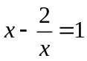 B．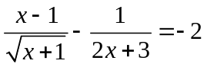
C．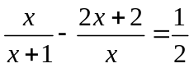 D．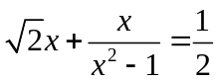
【答案】B．
【解析】解：A、该方程符合分式方程的定义，属于分式方程，故本选项错误；
B、该方程属于无理方程，故本选项正确；
C、该方程符合分式方程的定义，属于分式方程，故本选项错误；
D、该方程符合分式方程的定义，属于分式方程，故本选项错误；
故选B．
【总结升华】判断一个方程是否为分式方程，主要是依据分式方程的定义，也就是看分母中是否含有未知数．
类型二、解复杂分式方程的技巧
2、解方程：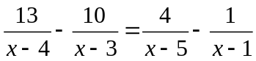．
【答案与解析】
解：方程的左右两边分别通分，得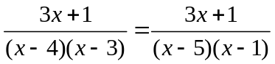，
∴ 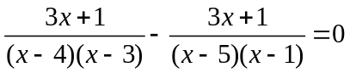，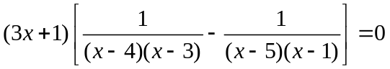，
∴ 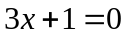，或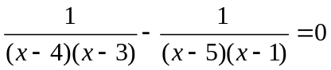，
由，解得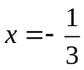； 由，解得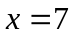．
经检验：，是原方程的根.
【总结升华】若用常规方法，方程两边同乘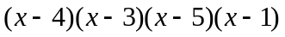，去分母后的整式方程的解很难求出来．注意方程左右两边的分式的分子、分母，可以采用先把方程的左右两边分别通分的方法来解．
举一反三：【变式】解方程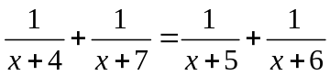．
【答案】解：移项得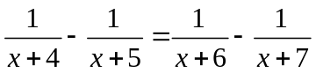，
两边同时通分得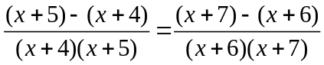，即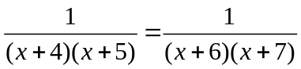
因为两个分式分子相同，分式值相等，则分式分母相等．
所以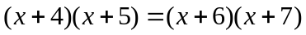，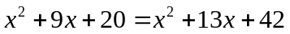，
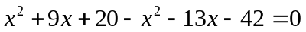，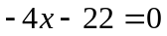，
∴ 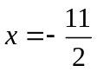．检验：当时，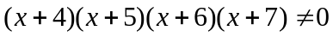．
∴ 是原方程的根．
类型三、分式方程的增根
3、（1）若分式方程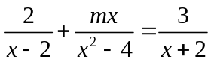有增根，求值；
（2）若分式方程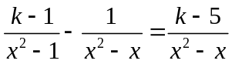有增根，求的值．
【思路点拨】（1）若分式方程产生增根，则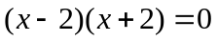，即或，然后把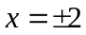代入由分式方程转化得的整式方程求出的值．（2）将分式方程转化成整式方程后，把代入解出的值.
【答案与解析】解：（1）方程两边同乘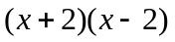，得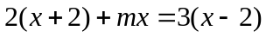．
∴ 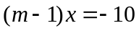． 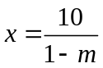．由题意知增根为或，
∴ 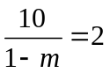或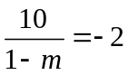 ， 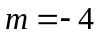或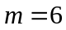．
（2）方程两边同乘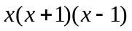，得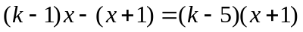．
∴ 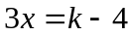， 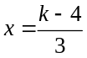．
∵ 增根为，
∴ 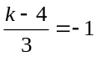 ， 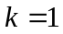．
【总结升华】(1)在方程变形中，有时可能产生不适合原方程的根，这种根做作原方程的增根．在分式方程中，使最简公分母为零的根是原方程的增根；(2)这类问题的解法都是首先把它们化成整式方程，然后由条件中的增根，求得未知字母的值．
举一反三：【变式】（2015•泰州校级一模）是否存在实数x，使得代数式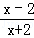﹣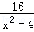与代数式1+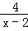的值相等．
【答案】解：根据题意得：﹣=1+，
去分母得：x²﹣4x+4﹣16=x²﹣4+4x+8，移项合并得：8x=﹣16，
解得：x=﹣2，经检验x=﹣2是增根，分式方程无解，
所以不存在这样的实数x，使得代数式﹣与代数式1+的值相等．
类型四、分式方程的应用
4、某市在道路改造过程中，需要铺设一条长为1000米的管道，决定由甲、乙两个工程队来完成这一工程．已知甲工程队比乙工程队每天能多铺设20米，且甲工程队铺设350米所用的天数与乙工程队铺设250米所用的天数相同．
(1)甲、乙工程队每天各能铺设多少米?
(2)如果要求完成该项工程的工期不超过10天，那么为两工程队分配工程量(以百米为单位)的方案有几种?请你帮助设计出来．
【思路点拨】(1)题中的等量关系是甲工程队铺设350米所用的天数与乙工程队铺设250米所用的天数相同．（2）由工期不超过10天列出不等式组求出范围.
【答案与解析】解：(1)设甲工程队每天能铺设米，则乙工程队每天能铺设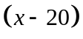米．
根据题意，得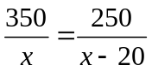．解得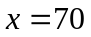．
经检验，是原分式方程的解且符合题意．
故甲、乙两工程队每天分别能铺设70米和50米．
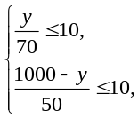
(2)设分配给甲工程队米，则分配给乙工程队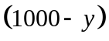米．

由题意，得 解得500≤≤700．

方案一：分配给甲工程队500米，分配给乙工程队500米．
方案二：分配给甲工程队600米，分配给乙工程队400米．
方案三：分配给甲工程队700米，分配给乙工程队300米．
所以分配方案有3种．
【总结升华】本题主要考查列分式方程解应用题，考查学生分析和解决问题的能力.
举一反三：
【变式】一慢车和一快车同时从A地到B地，A，B两地相距276公里，慢车的速度是快车速度的三分之二，结果快车比慢车早到达2小时，求快车，慢车的速度.
【答案】解：设快车速度为 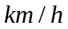，则慢车速度为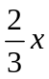
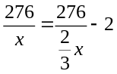
依题意，得， 去分母，得276×2＝276×3－4，所以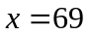，

经检验知是原方程的解，所以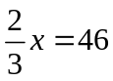，答：慢车、快车的速度分别为46 、69．

